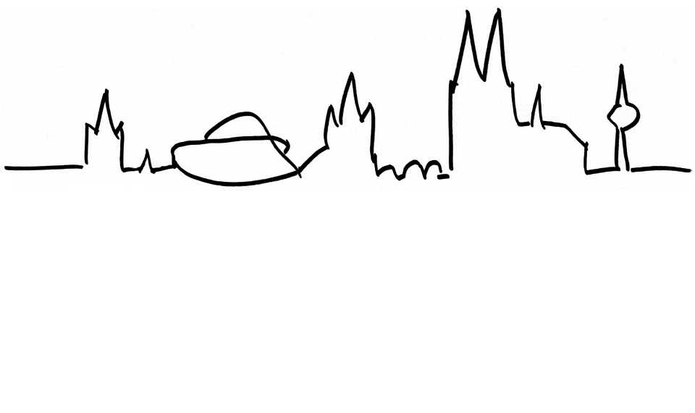Meldebogen 2023
Kölner Übungen
Gerätturnen weiblich, Einzel
Veranstalter: | Turnverband Köln 1876 e.V., Fachausschuss Gerätturnen weiblich
Ausrichter: | ESV Gremberghoven.
Termin: | Samstag und Sonntag, 02. & 03. Dezember 2023  (Meldeschluss: Freitag, 17. November 2023)
Ort: | Schulzentrum Zündorf, Heerstraße 7, 51143 Köln
Die Kampfrichtermeldung erfolgt auf einem separaten Meldebogen bis spätestens 24. November 2023

Meldung an:
Fachausschuss GTw gtw@turnverband-koeln.de
Absender:
Verein:
Name:
Vorname:
Straße / Nr.:
PLZ / Ort:
Telefon:
E-Mail:
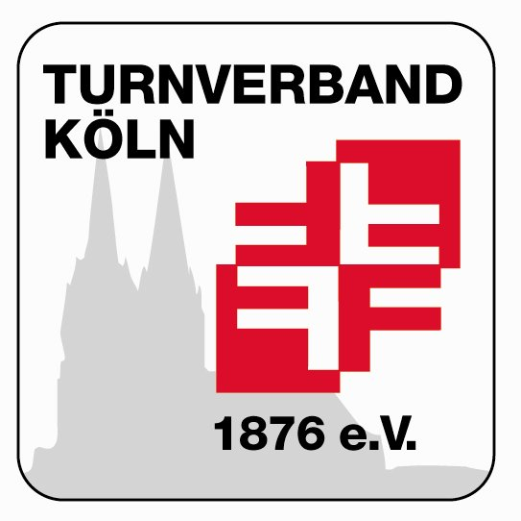

Teilnehmerinnen:
 | Nr. | Name | Vorname | Jahrgang | Verein
 | 1
 | 2
 | 3
 | 4
 | 5
 | 6
 | 7
 | 8
 | 9
 | 10
 | 11
 | 12

Nr. | Name | Vorname | Jahrgang | Verein
13
14
15
16
17
18
19
20
21
22
23
24
25
26
27
28
29
30
31
32
33
34
35
36
37
38
39
40

Das Meldeformular muss elektronisch ausgefüllt und als editierbares Dokument (kein PDF) verschickt werden. Pro Verein wird nur ein Meldebogen akzeptiert.
Mit der Abgabe der Meldung werden die Bedingungen der Ausschreibung in allen Punkten anerkannt.

Datum: |  | Unterschrift:

